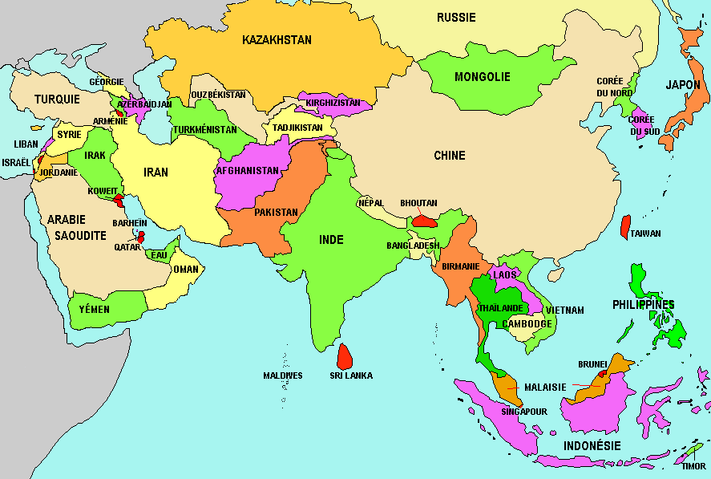
2
2
1
2
1
1
1
1
1
Asie : 12 films
WE indien
Dimanche japonais

